今日动态
10.29 星期三 多云
班级人数：31人 今日实到：24人。

户外活动篇 

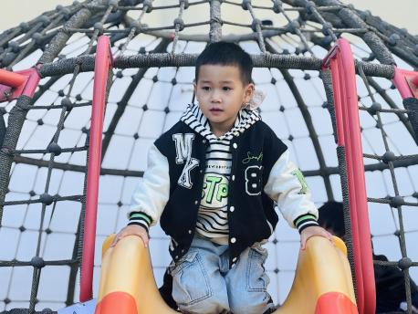 | 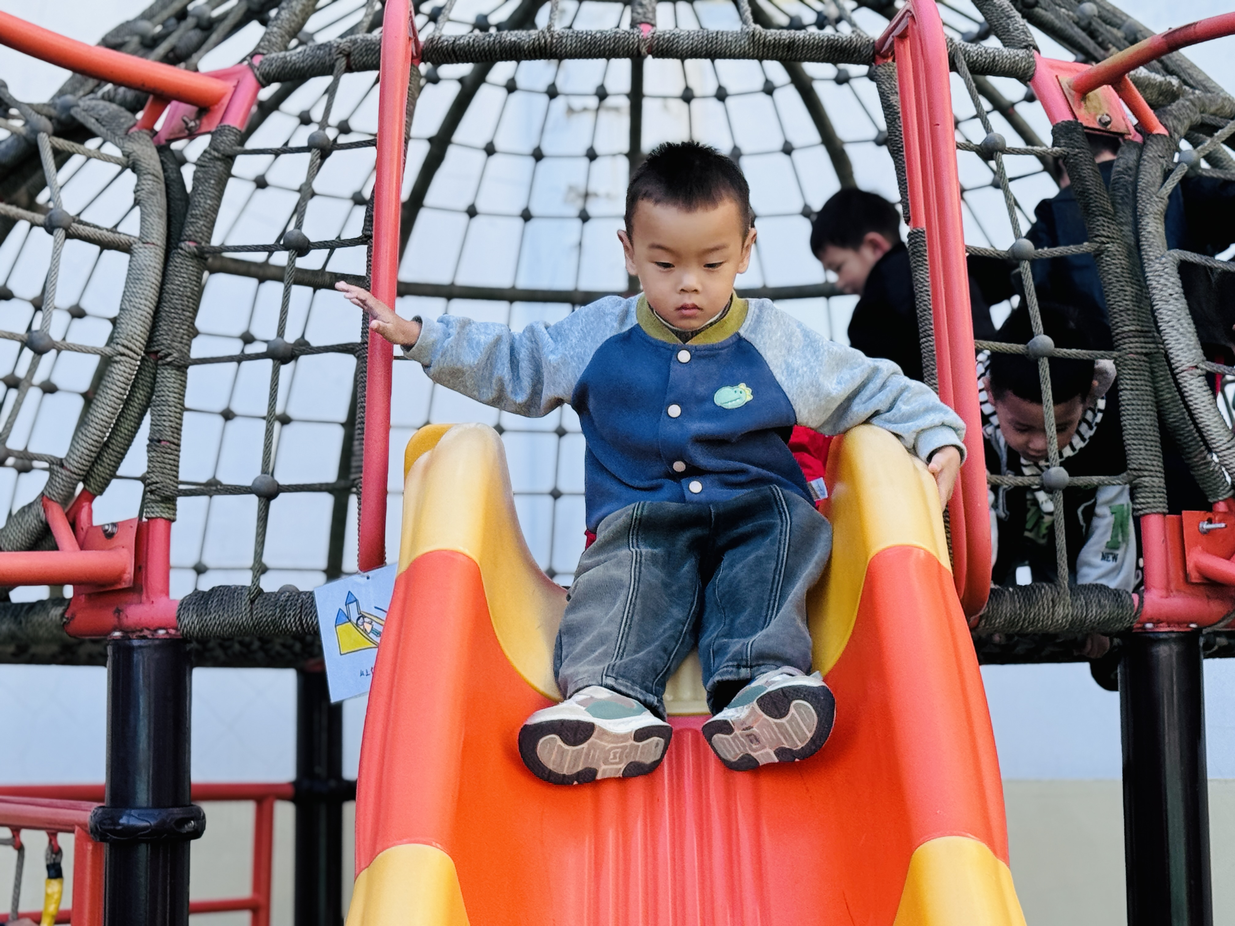 | 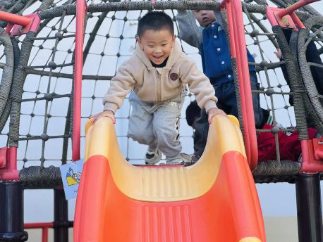
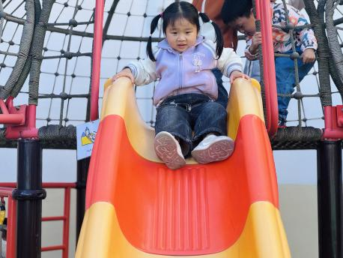 | 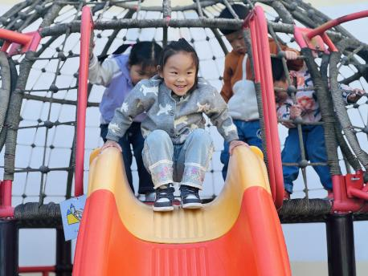 | 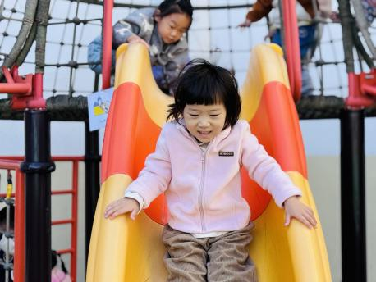

集体活动篇
语言活动：秋天的画报
《秋天的画报》这首诗歌主题单纯、内容浅显、短小精练而又生动活泼。动词和重叠词的出现增加了诗歌意境美，诗歌用多彩的颜色和好吃的水果来描述，不仅向我们展示了一个色彩斑斓的秋天，又给人以视觉和味觉上的享受。
对于小班幼儿而言,他们对于朗朗上口的诗歌是很感兴趣的。秋天是水果丰收的季节,在“我喜欢的水果” 中孩子知道了秋天的一些水果，但对于秋天是收获的季节知之甚少。
理解诗歌的内容,能口齿清楚地进行朗诵的孩子有：张茉洵、邓梓瑜、王梓玥、丁瑞浠、李瑾柔、于瑞兮、季千艺、恽梓玥、郑一旻、许锦柠、刘浩轩、杨文础、白宇衡、王若愚、易永泽、毛跃。
感受诗歌的意境美，感知秋天的色彩和秋收的景象的孩子有：张茉洵、邓梓瑜、王梓玥、丁瑞浠、李瑾柔、于瑞兮、季千艺、恽梓玥、郑一旻、许锦柠、刘浩轩、杨文础、陈毅宣、孔宇杨、白宇衡、马泽冉、陈屹柠、王若愚、易永泽、于瑞宸、毛跃。
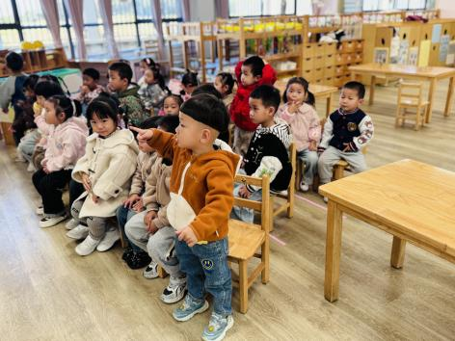 | 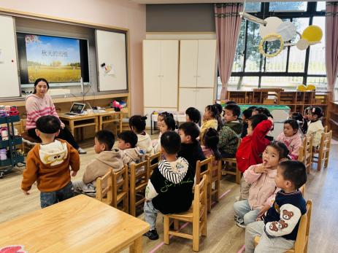 | 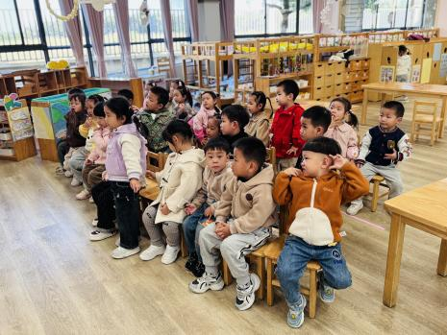

区域游戏篇
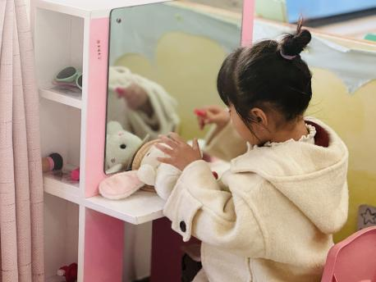 | 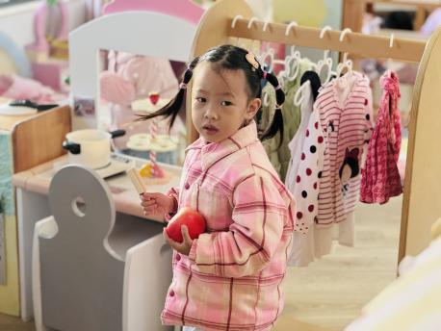 | 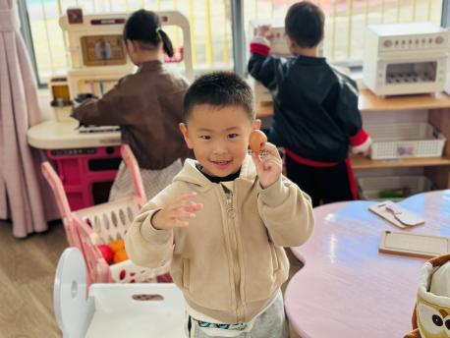

一日生活活动篇
姓名 | 自理能力 ——挂外套  （做到★、没做到●） | 进餐  （全部★、没吃完●） | 午睡  （入睡★、未入睡●）
邓梓瑜 | ★ | ★ | ★
殷钰童 | ★ | ★ | ★
许妙菱 | ● | ● | ★
钱宸伊 | 请假 | 请假 | 请假
苏嫄 | ● | ● | ★
蔡珺瑶 | 请假 | 请假 | 请假
王梓玥 | ★ | ● | ★
丁瑞浠 | ● | ★ | ★
王苡沫 | 请假 | 请假 | 请假
李瑾柔 | ● | ★ | ★
于瑞兮 | ★ | ★ | ★
季千艺 | ★ | ● | ★
恽梓玥 | ★ | ★ | ★
郑一旻 | ★ | ★ | ★
张茉洵 | ★ | ★ | ★
许锦柠 | ● | ★ | ★
丁芮可 | 请假 | 请假 | 请假
刘浩轩 | ● | ★ | ★
杨文础 | ★ | ★ | ★
朱堉橦 | 请假 | 请假 | 请假
陈毅宣 | ★ | ★ | ★
孔宇杨 | ● | ★ | ★
白宇衡 | ★ | ★ | ★
马泽冉 | ★ | ★ | ★
陈屹柠 | ● | ● | ★
孙熙宸 | 请假 | 请假 | 请假
王若愚 | ★ | ★ | ★
王无恙 | 请假 | 请假 | 请假
易永泽 | ★ | ★ | ★
于瑞宸 | ★ | ★ | ★
毛跃 | ★ | ★ | ★

家园配合
1.各位家长好～2026年《莫愁》杂志征订已正式开启！这本杂志内容优质，能为家庭教育提供实用思路，也能陪伴孩子拓宽视野、培养阅读兴趣，是家校共育的好帮手。
2.请家长们查看上方订阅通知，若有意订阅，烦请私聊老师告知。征订将于11月2日（本周日）截止，麻烦大家及时关注哦～

